Definiciones/Anotaciones/Repaso

Unidad 1: Lógica Proposicional

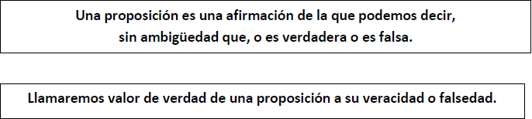

Jerarquía de los conectores lógicos:

En el siguiente cuadro se indica la jerarquía de los conectores lógicos. Las proposiciones compuestas son separadas en proposiciones simples por los conectores lógicos en el orden de los más jerárquicos a los menos jerárquicos. En otras palabras, las operaciones lógicas se resuelven por jerarquía en orden ascendente (se resuelven primero las operaciones lógicas menos jerárquicas y luego las más jerárquicas). En otras palabras, si se construye el árbol de las operaciones lógicas, las más jerárquicas están en la raíz y las menos jerárquicas en la base.

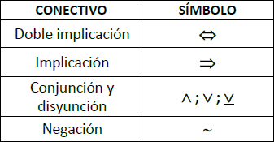

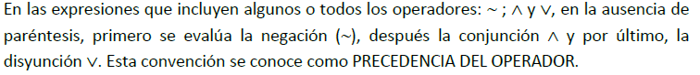

Definición de proposiciones lógicamente equivalentes:

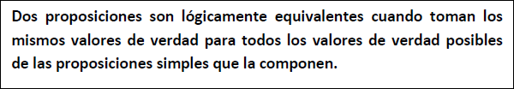

Definición de tautología:



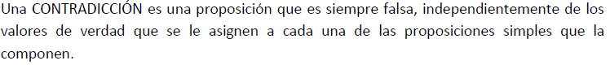

Yo definiría **tautología** como una proposición compuesta que es vacuamente verdadera y una **contradicción** como una proposición compuesta que es vacuamente falsa.

O bien, una **tautología** es una proposición compuesta verdadera para toda interpretación y una **contradicción** es una proposición compuesta falsa para toda interpretación.



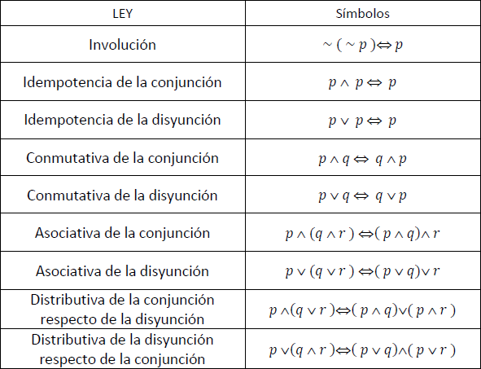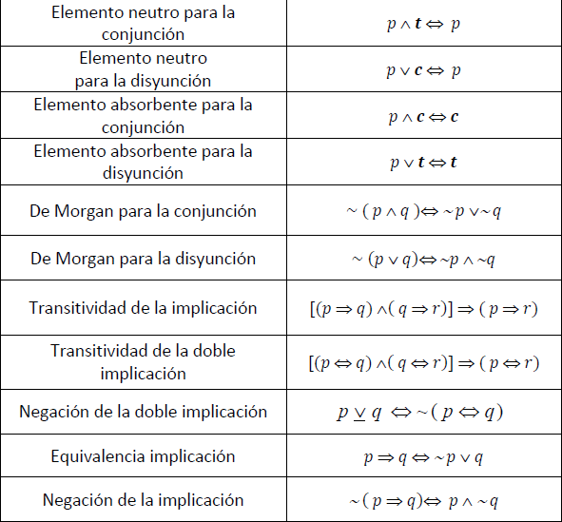

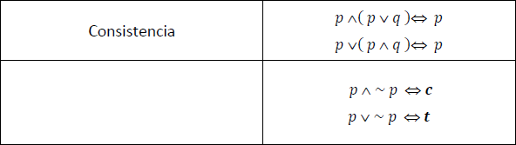

Implicaciones Asociadas:

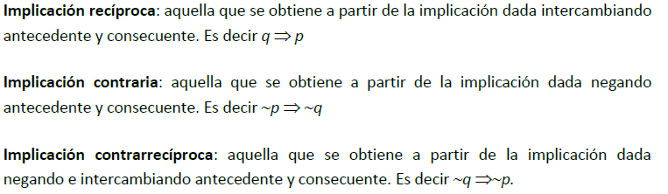

Definición de función proposicional:

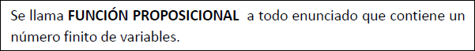

El conjunto de valores que puede tomar la o las variables de la función proposicional se denomina dominio de la función proposicional.

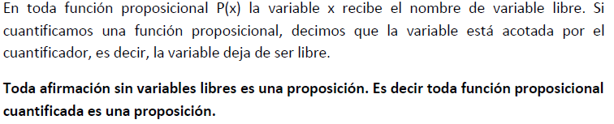

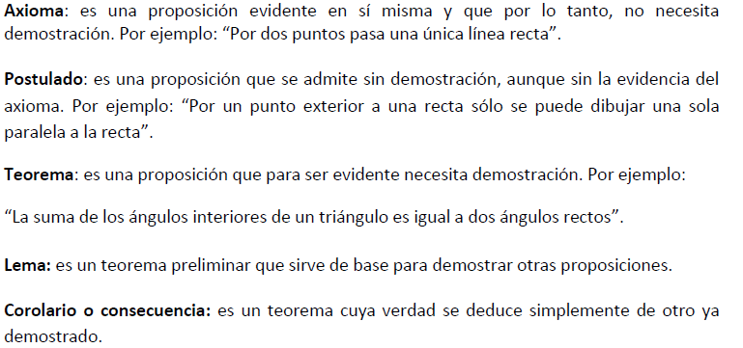

Definición de demostración:

